Муниципальное бюджетное дошкольное образовательное учреждение

«Сасовский детский сад № 6»

**Литературная гостиная**

**«День детской книги»**



Воспитатель высшей

квалификационной категории

Архипова И. Е.

Г. Сасово, 2024

**Цель:** создание оптимальных условий для раскрытия творческого, интеллектуального потенциала дошкольников, формирования его личности.

**Задачи**: воспитывать любовь и интерес к книге, бережное отношение к ней;

обогащать знания детей о литературных произведениях; активизировать и развивать речь, обогащать словарный запас; воспитывать интерес к чтению, умение работать в мини команде; вызвать эмоциональный отклик у детей.

**Предварительная работа:**   
Чтение детям сказок, просмотр мультфильмов и беседы по содержанию, слушание аудиозаписи со сказками, выставка книг по теме, игры-драматизации по сказкам. Изготовление каждой возрастной группой книжек малышек для конкурса.

**Ведущий:**

Дорогие ребята! Сегодня у нас с вами замечательный день, мы собрались здесь все вместе на замечательный праздник. А что это за праздник, вы узнаете, отгадав загадку: «Не куст, а с листочками, не рубашка, а сшита, не человек, а рассказывает… » (книга). Правильно, ребята, это – книга и сегодня мы отмечаем - День детской книги.

Книга рассказывает и про сказочных богатырей, и про жизнь и про зверей, и про дальние страны. Обо всем на свете рассказывает книга…

**Ведущий:** Ответьте мне, пожалуйста, на вопросы, только дружно, вместе и громко

Кто пришёл сюда играть? – «Я»

Книжки умные читать? – «Я»

Кто из вас не любит скуки? – не «Я»

Кто здесь мастер на все руки? – «Я»

А кто книжки бережёт? – «Я»

Книги под кровать кладёт? –  (Не «Я»)

Книгу любит, уважает,

С мамой перед сном читает? – «Я»

*Музыка*

*Выходит книга*

**Книга**: Здравствуйте ребята!

Всем полезно чтенье

Про себя и вслух.

Я ведь - самый лучший

Самый верный друг.

Из меня узнаешь ты

Обо всем на свете.

На любой вопрос

Без труда отвечу.

Книга в трудный час поможет

И всегда нам даст совет,

Ваши знания умножит

На вопросы даст ответ.

Но со мной стряслась беда

Страничек нету у меня.

Друзья мои, мне помогите,

Странички в книгу вы верните.

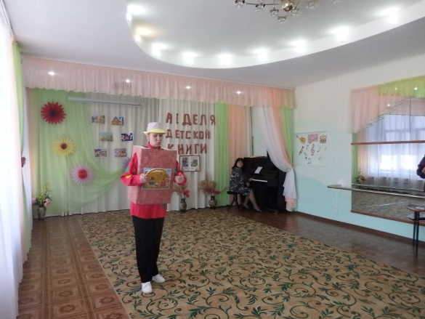

**Ведущий** …Что же нам ребята делать?

Как же можем мы помочь

Не иначе нужно волшебство, чтоб странички нам вернуть…..

***Звучит волшебная музыка*  
Волшебник:**Привет, ребятишки! Девчонки и мальчишки.

Волшебника в гости ждали? А о чуде вы мечтали?

Вот сейчас вам без прикрас, покажу я высший класс.

**Ведущий:** Здравствуйте уважаемый волшебник. Видите ли, нам сегодня нужно необычное волшебство, у нашей книги выпали и потерялись страницы. И мы думаем, что без вашей помощи, мы их не сможем вернуть. Помогите нам пожалуйста.

**Волшебник**: Ребята, скажите, пожалуйста, кто такие **Волшебники**?

Ребята, но без ваших знаний мое волшебство сегодня, может и не получится. Вы поможете мне,

**Черный ящик.** Тогда я произнесу заклинания и загадаю вам загадки про сказочный предмет лежащий в волшебном ящике, если вы правильно отгадаете, то появятся странички из книги, а именно из этих сказок, которые вы назовете.

**Волшебник произносит заклинания и загадывает загадки.**

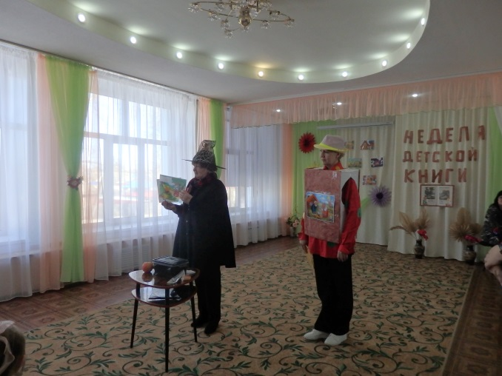

1. В ящике лежит предмет, с помощью которого колдунья хотела отравить царевну (яблоко)

2. У  кого злая царица все время спрашивала «Я ль на свете всех милее» (зеркало).

3. Что расколола мышка своим хвостиком (яйцо).

4. Чем хотела угостить печка девочку (пирожок).

 5.Что потеряла Золушка  (туфельку)

6. О ком идёт речь «Не лежалось на окошке, покатился по дорожке (Колобок)

**Волшебник:** Возьмите уважаемая книга эти страницы. До свидания друзья, сила кончилась моя. чем я мог - помог, я уверен, что вы обязательно поможете книге и найдете остальные страницы.

**Ведущий:** ребята, что же нам делать?... придумала!

Давайте будем отгадывать загадки, может это нам как то поможет.

**Ведущий загадывает загадки**

1.Сидит в корзине девочка  
У мишки за спиной.  
Он сам, того не ведая,  
Несет ее домой. (Маша и Медведь)

2.Удивляется народ:  
Едет печка, дым идет,  
А Емеля на печи  
Ест большие калачи! (По - щучьему  велению)

3.Бабушка девочку очень любила.  
Шапочку красную ей подарила.  
Девочка имя забыла своё.  
А ну, подскажите имя её. (Красная Шапочка)

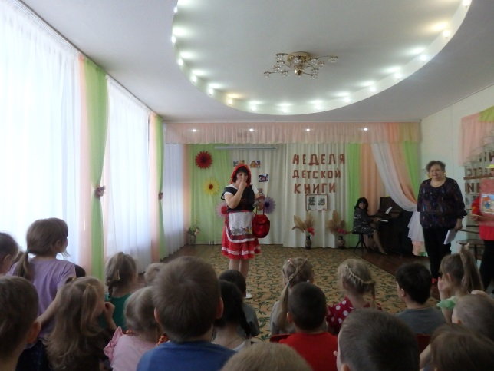

**Красная Шапочка:** Слышу, слышу, кто меня окликнул, ау, вы где?

**Ведущий:** Кто это?

**Выходит КШ:.** Здравствуйте.

Иду я по лесу бабушку проведать в соседней деревне, грибы собираю, вдруг слышу, зовут – бегу спотыкаюсь. Вдруг помощь моя нужна.

**Ведущий:** Здравствуйте Красная Шапочка. Да нам действительно нужна помощь. У нашей книги сказок потерялись страницы. Тебе по дороге они не встречались.

**Красная Шапочка**: Да я нашла очень красивые иллюстрации к сказкам э это не ваши? (Достает все с корзины)

**Книга:** Да, мои.

**Ведущий:** Ой Красная Шапочка, а что это у вас?

**Красная Шапочка**: Грибы – мухоморы.

**Ведущий**: Да ведь они несъедобные.

**Красная Шапочка**: Для людей они вредны, а для животных – безопасны, да еще и полезны, как лекарство. Это я в книге прочитала.

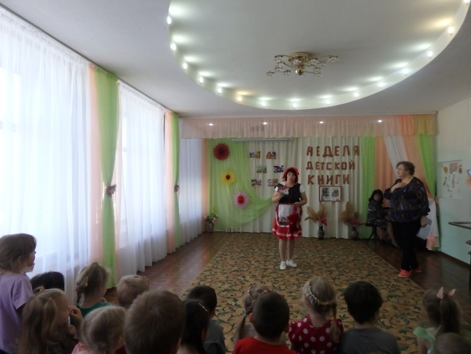

А у меня они волшебные, с загадками. Отгадаете загадки, тогда отдам я вам странички из вашей книги

**Игра *«Доскажи словечко»***

1. Испекла бабуля мяч.

Укатился в лес он вскачь.

Там на нос плутовке сел,

О себе ей песню спел.

Зубы щелкнули слегка

Лиса съела … *(Колобка)*

2. Почему красавица печальная?

Потерялась туфелька хрустальная!

Соскочила с ножки растеряшки,

Ах, она бедняжка, забывашка!

Обронила, может быть случайно,

Чтобы принц нашел ее специально?.

У нее улыбка словно солнышко.

Как зовут бегунью эту? … *(Золушка)*

3. Всех на свете он добрей,

Лечит он больных зверей.

Он известен, знаменит.

Это Доктор … *(Айболит)*

4. У отца был мальчик странный,

Необычный – деревянный,

Но любил папаша сына.

Что за странный

Человечек деревянный?

На земле и под водой

Ищет ключик золотой.

Всюду нос сует он длинный,

Кто же это? … *(Буратино)*

***Музыка (Буратино****)*

**Буратино:** бегу, бегу…

**Мальвина:** Стой Буратино, негодный мальчишка,

Ты не закончил урок свой плутишка.

**Буратино:** слышишь зовут меня, я Буратино…

Ой посмотри. Сколько детей здесь, Мальвина.

*Здоровается с каждым за руку:*

Здрасте, я Буратино 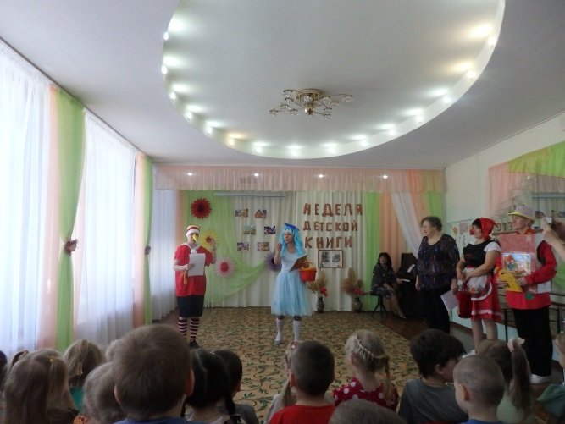

Здрасте, я Буратино

**Мальвина:** Буратино, постой нужно сказать один раз всем детям и взрослым – здравствуйте, я в книге читала на тех страничках, что мы с тобой нашли.

**Ведущий:** здравствуйте, гости дорогие.

А можно поинтересоваться, что за страницы вы нашли.

(показывают)

**Книга:** Да, это мои.

**Буратино:** А чем докажите.

**Ведущий:** надо подумать. Уважаемая книга, а ты помнишь, какие сказки у тебя были внутри?

**Книга:** Да, но только первое словечко из названия.

**Ведущий:** а у нас, посмотрите, сколько помощников, вместе мы сила.

**Книга: ну давайте попробуем.**

**Игра «Добавь словечко к названию сказки»**  
**Книга:**- Гуси -…(Лебеди)  
- Царевна -…(Лягушка)  
- Аленький - …(Цветочек)  
- Маша и ….(Медведь)  
- Заюшкина …(Избушка)  
- Крошечка -….(Хаврошечка)  
- Сивка -…(Бурка)  
- Мальчик …(С пальчик)  
- Красная …(Шапочка)  
- Спящая ….(Красавица)

**Мальвина:** Какие внимательные у вас ребята, ни разу не ошиблись! Хвалю вас! Но я хочу испытать еще Буратино и Красную Шапочку, знают ли они сказки.

**Буратино**: легко.

**Мальвина:** Посмотрим, ваше задание - **«Расставь правильно»** героев сказок «Теремок» и «Колобок», по порядку.

***(Буратино и Красная Шапочка сорятся, ничего у них не получается.)***

**Буратино**:-Это мое, отдай.

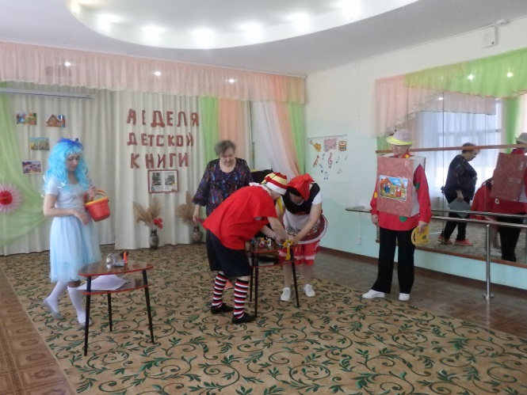

**Красная Шапочка**:-это, мое, ты ничего не понимаешь…  
**Ведущий:** успокойтесь, Мальвина, а можно им наши дети помогут?

**Мальвина:** Да, конечно, я буду очень рада.

*(помогают дети)*

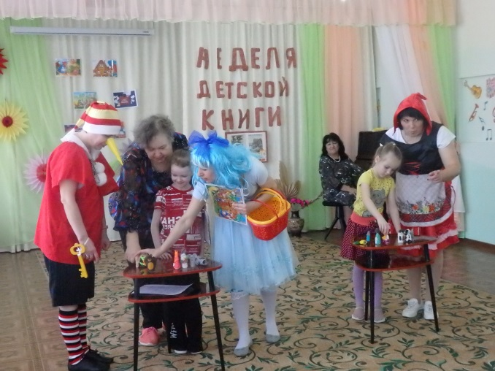

**Мальвина:** молодцы, без вас ребята, ничего бы не получилось.

**Мальвина: *(отдает страницы)***

**Буратино:** И я хочу загадать загадки, можно**:**

**Загадки**:  
1.Возле леса, на опушке,  
Трое их живёт в избушке.  
Там три стула и три кружки.  
Три кроватки, три подушки.  
Угадайте без подсказки,  
Кто герои этой сказки? (Три медведя)

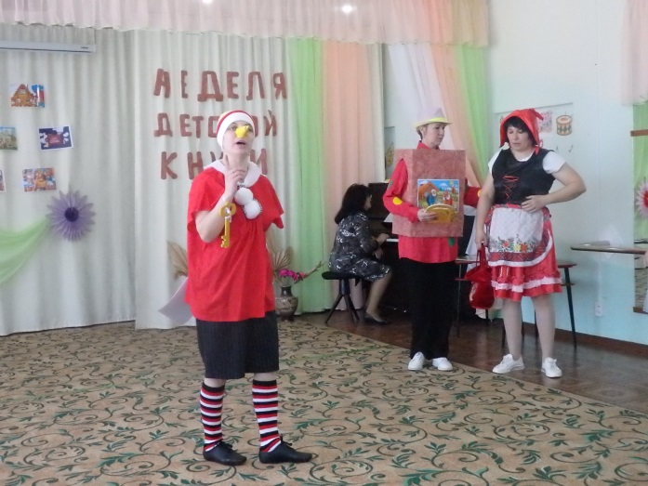

2.На курьих ножках избушка

Внутри хитрюшка-вреднюшка

Колючка-злюшка старушка

Крючок-нос-как кочерга

Ещё костяная нога

Кто это? (Баба Яга)

**Буратино:** Ой слышу, летит она, до свидания, пока. **(*Убегают.)***

*Под музыку слышится шум и крики, вбегает Баба Яга*

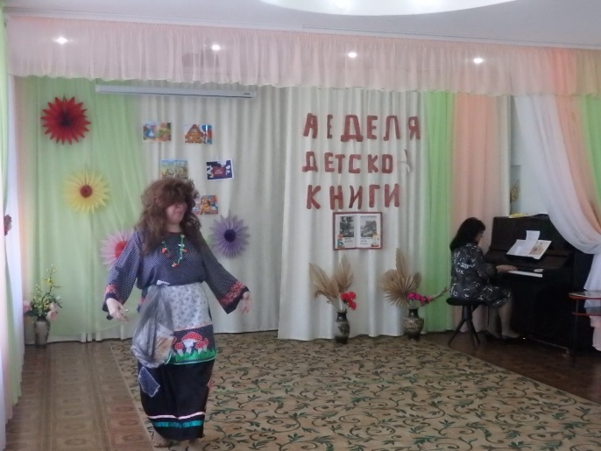

**Ведуший:** Кто ты и откуда?

**Баба Яга:** безобразие! меня не пускают на праздник. да как же без меня-то, без Бабы Яги, ведь и сказка – то не сказка и праздник не праздник! А где моя большая ложка?

**Ведущий:** Бабушка Яга мы здесь не кушаем.

**Б. Яга**: А что вы делаете?

**Ведущий:** У нас день рождение книги!

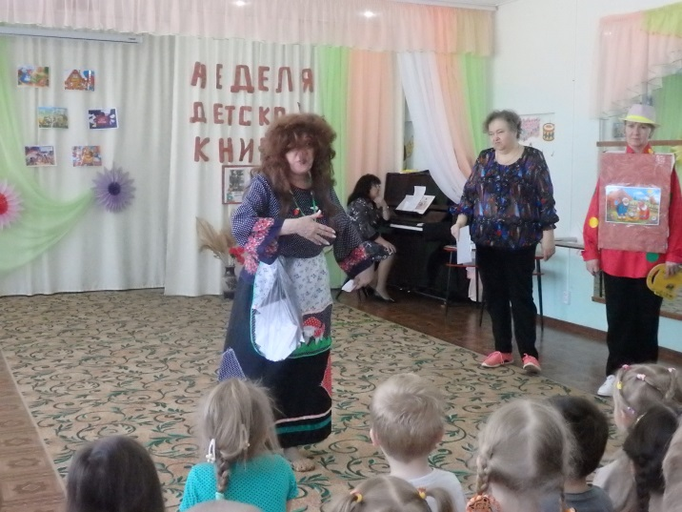

**Баба Яга:** Книги??? Фу! Они же не вкусные!

**Ведущий:** Баба Яга, да разве книги едят? Наши дети книги читают. А ты Баба Яга читаешь книги, знаешь стихи или сказки?

**Баба Яга**: *(возмущенно)* Конечно, знаю! *Называет сказки, дети исправляют ошибки в названиях сказок.*

**Игра *«Путаница»***

«Сестрица Аленушка и братец Никитушка»

«Иван-царевич и зеленый волк»

«По собачьему веленью»

«Волк и семеро тигрят»

«Гуси-вороны»

«Желтая шапочка»

«Царевна-индюшка»

«Петушок – золотой пастушок»

«По-собачьему велению»

«Сивка-будка»

«Лапша из топора»

**Ведущий:** Ай-я-яй, ты ведь все перепутала! Какая каша у тебя в голове!

Баба Яга: вы все смеётесь, а я и добрые дела делаю. Вот недавно лечу над лесом, смотрю-мусор валяется. А я его в мешок собрала. *Достает разрезные картинки из мешка, дети собирают и называют сказочного героя.*

**Ключик-Буратино**

**Перо-Жар-Птица**

**Градусник-Доктор Айболит**

**Ведущий:** Баба Яга это не мусор, а вырванные страницы из нашей книги сказочных героев. Наверно кто то их потерял. Спасибо большое, ты их нам отдай, а мы починим книгу.

**Баба Яга:** Отдам, отдам! (Осматривается). А детей - то, детей сколько! Ох! Что бы мне такое сделать?

**Ведущий:** Ты не безобразничай, бабуля.

**Баба Яга:** Что ты все заладила, бабуля, да бабуля. Я - Баба Яга, поняла? Я может быть, что-нибудь хорошее хочу сделать. Вот придумала. Соберу - ка я всех ребят да спляшем танец маленьких утят.

**Танец Маленьких утят.**

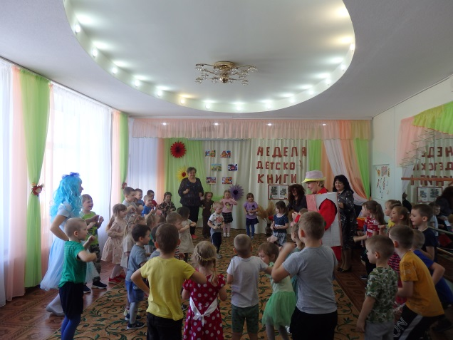

**Ведущий:** Баба Яга, скажи нам, а какая у тебя любимая сказка?

**Баба Яга**: конечно же Репка. Она ж вкууусная!!! (*облизывается и гладит живот*). Засиделась у вас я .обедать мне уже пора. До свидания друзья.

**Книга:** а вот знают ли ребята, как надо обращаться с книгами? Давайте проверим

**Предлагаю вам игру *«Да – нет»*.**

Что любит книжка?

Обложку. — Да.

Грязные руки. — Нет.

Закладку. — Да.

Дождик и снег. — Нет.

Ласку. - Да.

Чистые руки. - Да.

Валяться на полу. — Нет.

Жить на книжной полке. — Да.

Любознательных читателей. — Да.

**Ведущий:**  Уважаемая книга, я думаю, что наши ребята, хорошо усвоили урок, как вести себя с книгой.

Да ребята…

**Ведущий:** Вот и подошёл к концу наш праздник, «В гостях у книжки сказок», вы помогли собрать все страницы.

Хочу поблагодарить вас за активное участие. Вы доказали нам, что вы самые настоящие слушатели детских книг.

Книги дарят нам чудеса.

без книги людям прожить нельзя.

А сейчас слово предоставляется жюри для

подведения итогов конкурса «Книжки – малышки своими руками».  
**Награждение.** 